# LAB 3

**Fuzzing - Reverse Engineering - Cryptography**

Họ tên và MSSV: Trần Văn Nhật

Lớp : CNPM1

* *Các sinh viên bị phát hiện sao chép bài của nhau sẽ nhận 0đ cho TẤT CẢ các bài thực hành của*

*môn này.*

* *Bài nộp phải ở dạng docx, hình minh họa phải rõ ràng chi tiết.* Hình minh hoạ chỉ cần chụp ở nội

dung thực hiện, không chụp toàn màn hình.

* ***Trình bày chi tiết từng bước 1***
* ***Quay lại quá trình làm bài****, quay luôn faces của mình đưa video vào youtube và add link youtube vào trong file word, không gửi qua google drive, sv không có video sẽ không được chấm bài.*

Lưu ý: sử dụng tài khoản là mã số sinh viên (đã tạo ở Câu 1.4 - Lab01) để thực hiện tất cả các câu trong bài thực hành. Tất cả các câu trong bài thực hành này được thực hiện trên Kali Linux

Câu 1:

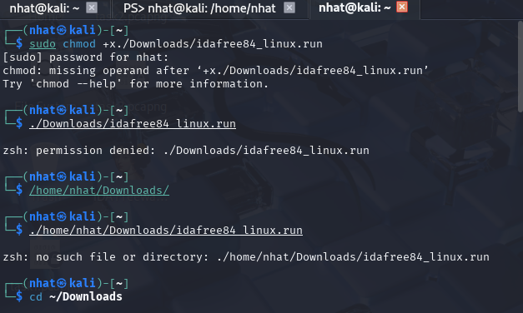

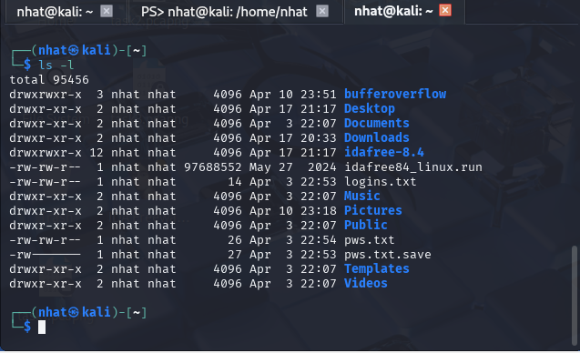

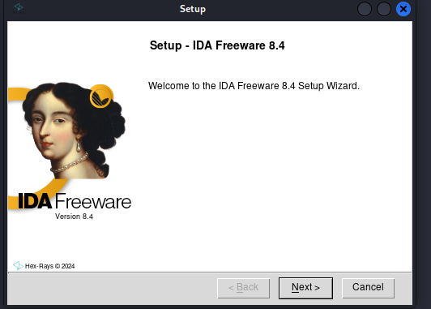

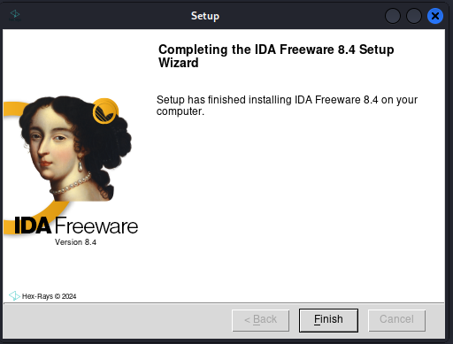

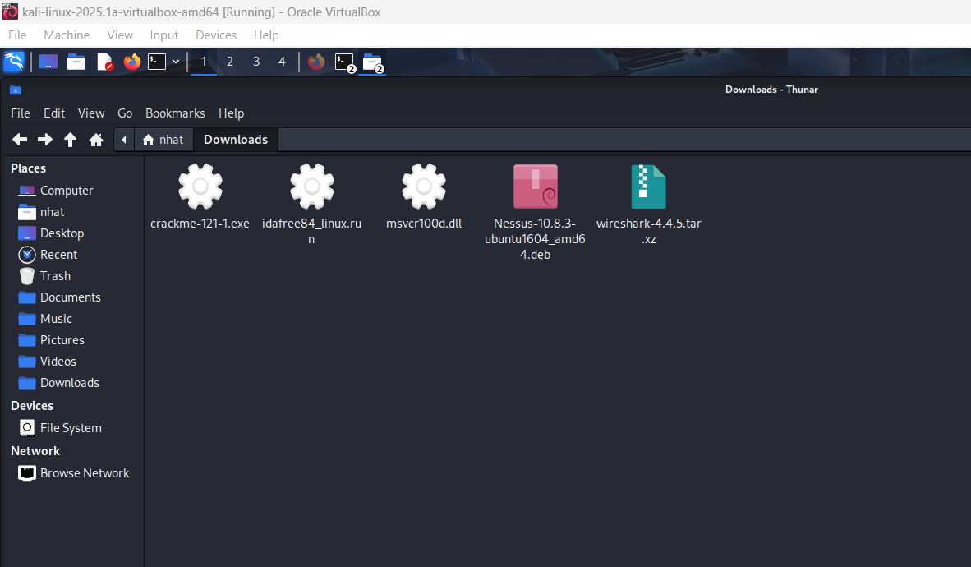

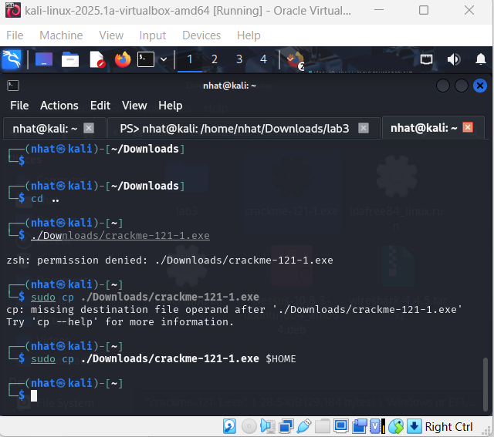

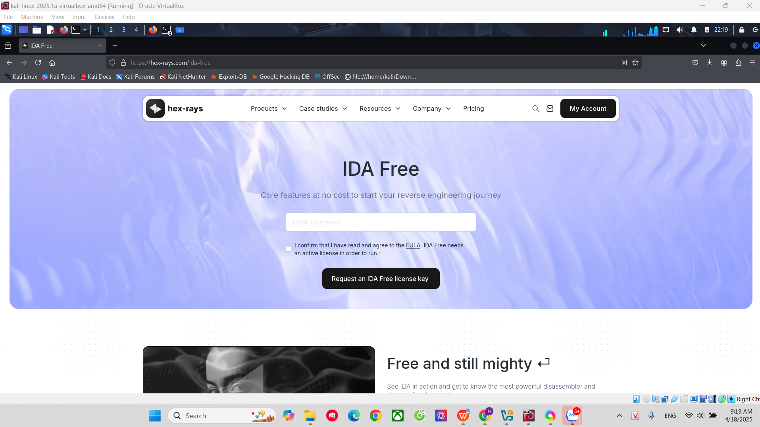

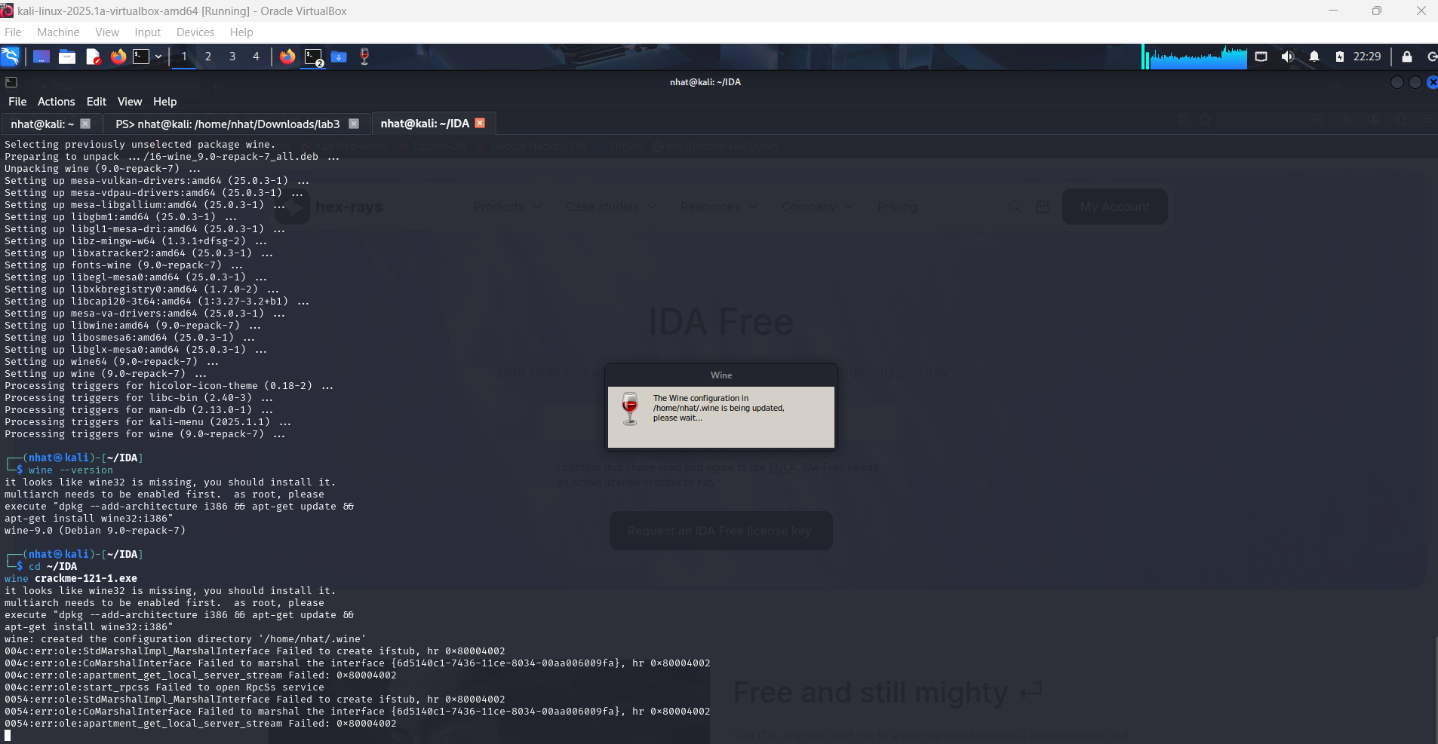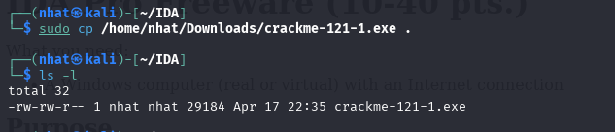

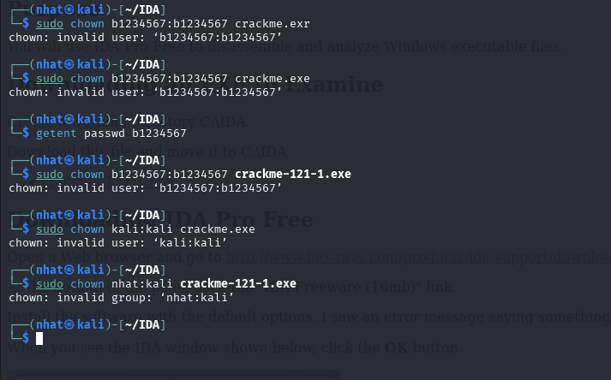

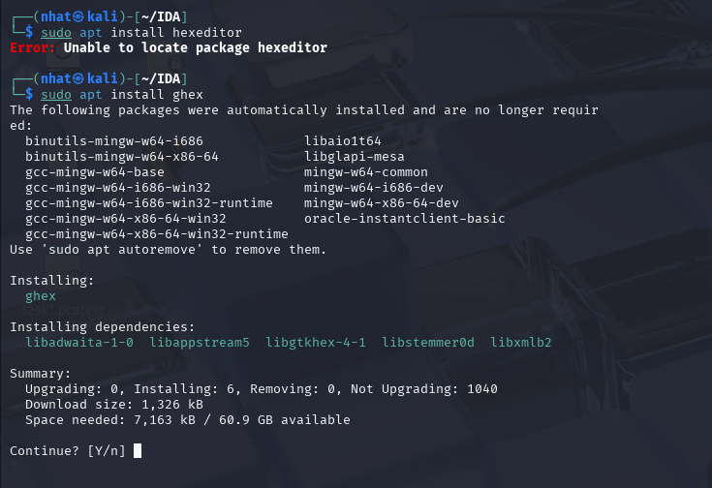

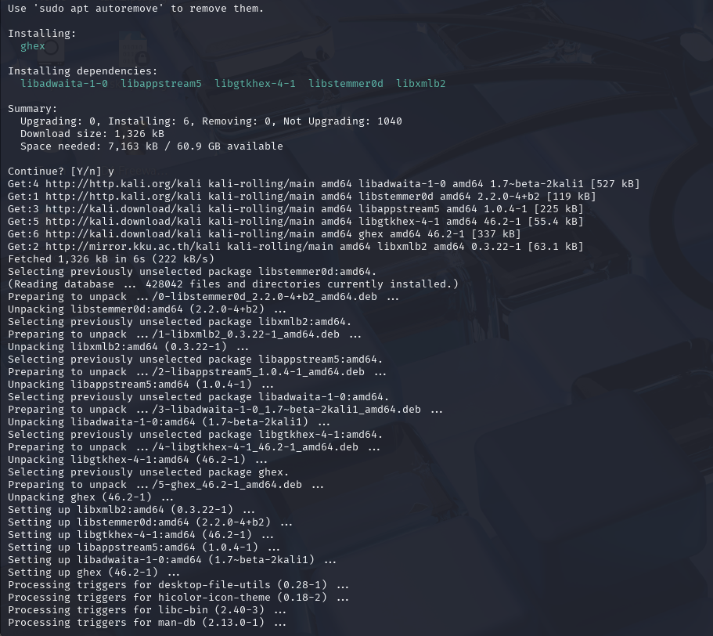

Câu 2

